«В.А.Корнилов. Путь вице-адмирала»

Традиционная историческая игры прошла 31 марта 2026 года на базе МБОУ «Старицкая СОШ» и была посвящена 220-летию со дня рождения уроженца Старицкого края, флотоводца, вице-адмирала Владимира Алексеевича Корнилова.
В.А. Корнилов был новатором в области тактики, кораблестроения, морской артиллерии, гидрографии, военной организации, методики боевой подготовки и особенно в строительстве и боевом использовании нового для того времени парового флота. По своей профессиональной подготовленности, специальным знаниям, военно-организаторскому искусству и способности предвидеть перспективы технического развития флота его имя стоит одним из первых в ряду известных русских и зарубежных флотоводцев XVII-XIX столетий.
В.А. Корнилов внес большой вклад в организацию обороны Севастополя в период Крымской войны 1853-1856 гг., показал пример стратегически умелой организации активной обороны. Он пользовался огромным авторитетом у солдат и матросов, уважительно относился к своим подчиненным. Погиб на боевом посту в самом начале Севастопольской обороны. Вся жизнь и деятельность В. А. Корнилова были направлены на благо служения Отечеству.
Вопросы игры, проведенной в формате интерактивной викторины «Своя игра», были представлены в пяти блоках: «Детство и юность В.А. Корнилова», «Сражения, участником которых был В.А. Корнилов», «Оборона Севастополя в период Крымской войны 1853-1856 гг.», «Служба на кораблях», «Увековечив прошлого черты…».
В этом мероприятии приняли участие обучающиеся нашей школы: Турабидинова Ш., учащаяся 9 класса, Муминов Д., учащийся 8 класса и Бойцов В., учащийся 7 класса.

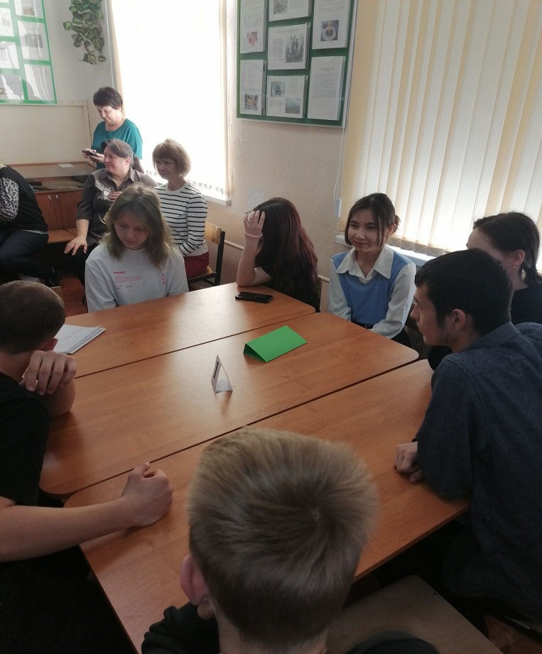
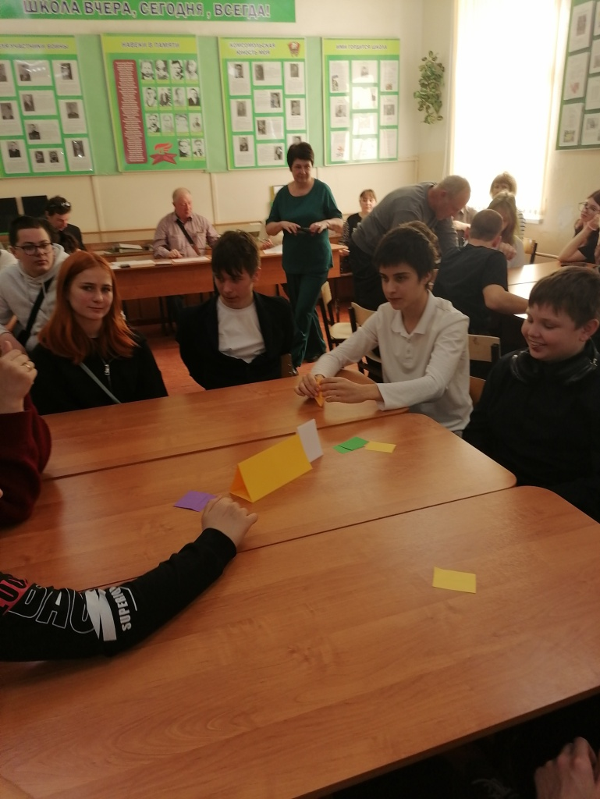

Победила команда, игроки которой отличились сплоченностью, активностью, эрудицией, отличной осведомленностью в военно-морской истории России и знанием биографических сведений о В.А. Корнилове, в составе этой команды была Турабидиновой Шукрона, а Муминов Д. и Бойцов В. стали призёрами.

